Báo cáo chương 9

Segmentation images

1. Graph cuts

* Ý tưởng cơ bản là những pixel tương tự nhau cũng như gần nhau thì cùng thuộc về một phần
* Chi phí của một graph cut C ( trong đó C là một tập các cạnh) được định nghĩa như là tổng của các trọng số cạnh của các đường cắtA picture containing graphical user interface

  Description automatically generated trong đó wij là trọng số của cạnh (I,j) từ node I tới node j trong dồ thị và tổng được lấy qua tất cả các cạnh trong C
* Ý tưởng đằng sau graph cut segmentation là để chia đồ thị đại diện cho bức ảnh sao cho chi phí cắt là tối ưu nhất. Trong đồ thị đại diện này, hai node bổ sung, một nốt nguồn và một node chìm, dược thêm vào đồ thị và chỉ cắt cái tách biệt nguồn và chìm được xem xét.
* Tìm minimum cut (min cut) tương đương tìm maximum flow giữa nút nguồn và nút chìm.
* Graphs from images
  + Cho một cấu trúc hàng xóm, chúng ta có thể định nghĩa một đồ thị sử dụng các pixel ảnh như các node. Ở đây chúng ta sẽ tập trung vào một trường hợp đơn giản nhất là 4 hàng xóm của các pixel và 2 khu vực ảnh ( một cái là nội dung, một cái là nền). 4-neighborhood là các pixel được kết nối tới pixels trên dưới, trái, phải.
  + Chúng ta cần 2 điểm một điểm nguồn và một điểm sink, đại diện cho foreground và background tương ứng. chúng ta sẽ sử dụng một mô hình đơn giản mà tất cả các pixel được kết nối tới node nguồn và nốt chìm
  + Đây là cách để xây dựng một đồ thị:
    - Mỗi một node pixel có một cạnh tới từ node nguồn
    - Mỗi một node pixl có một cạnh ra tới nốt chìm
    - Mỗi một node pixel có một điểm đến và mỗi cạnh ra tới mỗi node hàng xóm của nó
  + Để xác định một trọng số trên mỗi cạnh, bạn cần một mô hình phân đoạn để xác định các trọng số cạnh ( việc đại diện luồng tối đa được cho phép cho mỗi cạnh kia) giữa các pixel và giữa các pixel và node nguồn và node chìm. Trọng số này gọi là wij, wsi và wit.
  + Chúng ta bây giờ tạo một mô hình cho các trọng số cạnh như sau:

* + Với mỗi mô hình này, mỗi pixel được kết nối tới foreground và background ( source và sink) với trọng số bằng với xác suất được chuẩn hoá thuộc về lớp đó. Wij miêu tả độ tương đồng pixel giữa các hàng xóm, các pixel tương tự có trọng số gần k, không tương tự gần 0. Tham số teta xác định tốc độ của các giá trị phân giã về 0 với độ khác biệt tăng dần.
* 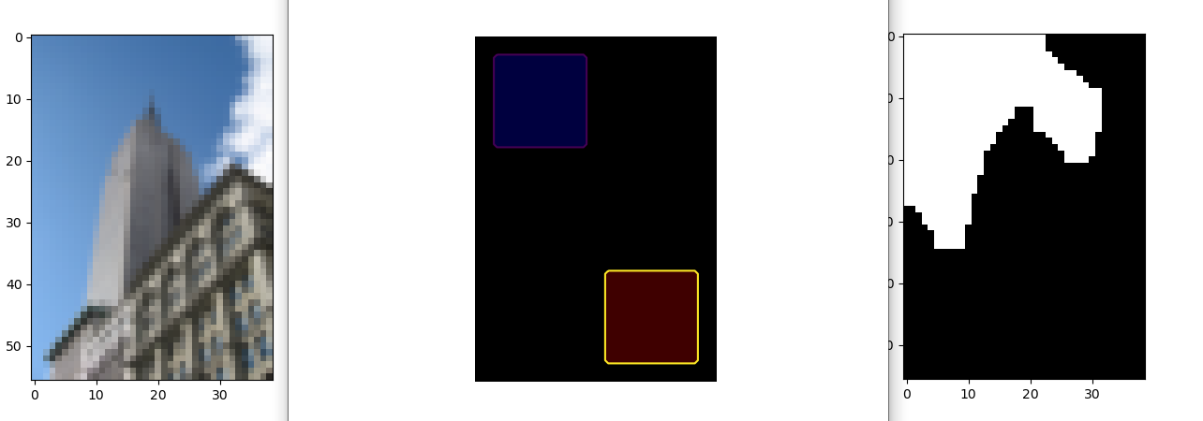

SHình 1 K=1

* Segmentation with user input
  + Graph cut segmentation có thể được kết hợp với đầu vào người dùng theo một số cách. Ví dụ, người dùng có thẻ cung cấp một số điểm đánh dấu cho foreground và background bằng cách vẽ lên một ảnh. Một cách khác là chọn một khu vực mà bao gồm foreground với một đường bao hoặc là công cụ lasso

1. Segmentation using Clustering

* Công thức graph cut giải quyết vấn đề phân đoạn bằng việc tìm một giải pháp sử dụng max flow / min cut trên một đồ thị ảnh. Trong phần này, chúng ta sẽ tìm cách thay thế để cắt đồ thị ảnh. Thuật toán normalized cut, dựa vào thuật toán đồ thị, tổng hợp những pixel tương tự với độ xấp xỉ để phân đoạn ảnh.
* Ý tưởng đến từ việc xác định chi phí cắt có tính đến kích thước của vùng và chuẩn hoá chi phí này với kích thước phân vùng. Biểu thức tính chi phí thay đổi như sau: A picture containing text

  Description automatically generated trong đó A, b chi ra hai tập cho phần cắt và tổng cộng các trọng số từ A và B tương ứng với các nút trong đồ thị ( là các pixel trong bức ảnh trong trường hợp này). Tổng này được gọi là là liên kết và đối với hình ảnh trong đó các pixel có cùng số lượng kết nối tới các pixel khác nó là một độ đo sơ bộ cho kích thước của vách ngăn.
* Định nghĩa W như là ma trận trọng số cạnh với phần từ wij bao gồm trọng số của các cạnh kết nối giữa pixel i với pixel j. Cho D là ma trận đường chéo của các tổng hàng của S, D = diag(di), . Phân đoạn cắt được chuẩn hoá có thể được tính như là giá trị nhỏ nhất của hàm tối ưu sau: Text

  Description automatically generated with medium confidence. Trong đó y bao gồm các nhãn rời rạc mà thoã mãn giàng buộc yi thuộc {1, -b} trong đó b là một hằng số bất kì ( y chỉ nhận một trong 2 giá trị rời rạc) và  tổng tới 0. Do những ràng buộc này, hàm tối ưu này là không dễ dàng giải quyết.
* Tuy nhiên bằng cách nới lỏng một số giàng buộc và cho y một giá trị thực bất kì, vấn đề này trở thành vấn đề giá trị riêng có thể giải quyết dễ dàng hơn. Nhược điểm là bạn cần ngưỡng hoặc phân cụn đầu ra để phân đoạn rời rạc.
* Kết quả trong việc giải quyết cho các vector riêng của ma trận Laplacian  giống như trường hợp phân loại quang phổ.
* Trọng số cạnh kết nối giữa hai pixel cho bởi công thức  Phần đầu tiên đo độ tương đồng pixel giữa các pixel với Ii và Ij kí hiệu cho hoặc các vector RGB hoặc là giá trị grayscale. Phần thứ 2 đo xấp xỉ giữa các pixel trong image với xi và xj đại diện cho vector toạ độ của mỗi pixel. Tê ta g và tê ta d các định tỉ lệ tương đối và tốc độ của mỗi thành phần dần tới 0.
* Hàm ncut_graph_matrix() lấy một mảng ảnh và tạo một vector thuộc tính sử dụng hoặc giá trị RGB hoặc grayscale phụ thuộc vào ảnh đầu vào. Sử dụng meshgrid() để lấy các giá trị x và y cho mỗi vector thuộc tính. Sau đó lặp qua N pixel và điền các giá trị được chuẩn hoá vào ma trận W
* Có thể tính toán phân đoạn bằng cắt liên tục mỗi vector riêng hoặc bằng việc lấy các vector riêng và áp dụng phân cụm. Ở đây chúng ta theo hướng tiếp cận thứ 2. Chúng ta lấy top ndim các vector riêng của ma trận Laplacian tương ứng tới W và phân cụm các pixel.

Hình 2 Kết quả của việc segmentation 3 lớp

Hình 3 4 vector riêng đầu tiên

1. Variational Methods

* Sự tối ưu hoá được thực hiện qua các hàm, các vấn đề đó được gọi là variational problems ( các vấn đề biến đổi) và thuật toán để giải quyết vấn đề này được gọi là phương pháp biến đổi ( variational algorithms)
* Mô hình Chan-Vese segmentation giải định một mô hình ảnh không đổi từng mảnh cho các khu vực ảnh được phân đoạn. Ở đây chúng ta tập trung trong trường hợp 2 khu vực, một là foreground hai là background, nhưng mô hình mở rộng để nhiều khu vực cũng hoạt động tốt
* Shape

  Description automatically generated Nếu chúng ta có một bộ sưu tập các đường cong F tách biệt hình ảnh thành 2 khu vực ôm 1 và ôm 2, sự phân đoạn được cho bởi cực tiểu của năng lượng mô hình Chan-Vese, cái mà đo dộ lệch từ mức xám cố định trong mỗi khu vực, c1 và c2 Ở đây các tích phân được tính trên mỗi khu vực và độ dài của đường cong tách biệt có các giải pháp mượt mà thích hợp hơn
* Với một ảnh cố định phân mảnh U = x1c1 + x2c2 có thể được viết lại như sau  ở đây x1, x2 là chức năng đặc trưng cho 2 khu vực.
* Tối ưu hoá mô hình Chan-Vese bây giờ trở thành một ROF lọc nhiễu có lấy ngưỡng

Hình Ảnh đầu tiên là ảnh gốc ban đầu ảnh giữa là ảnh sau khi denoise ROF và ảnh thứ 3 là ảnh sau khi segmentation